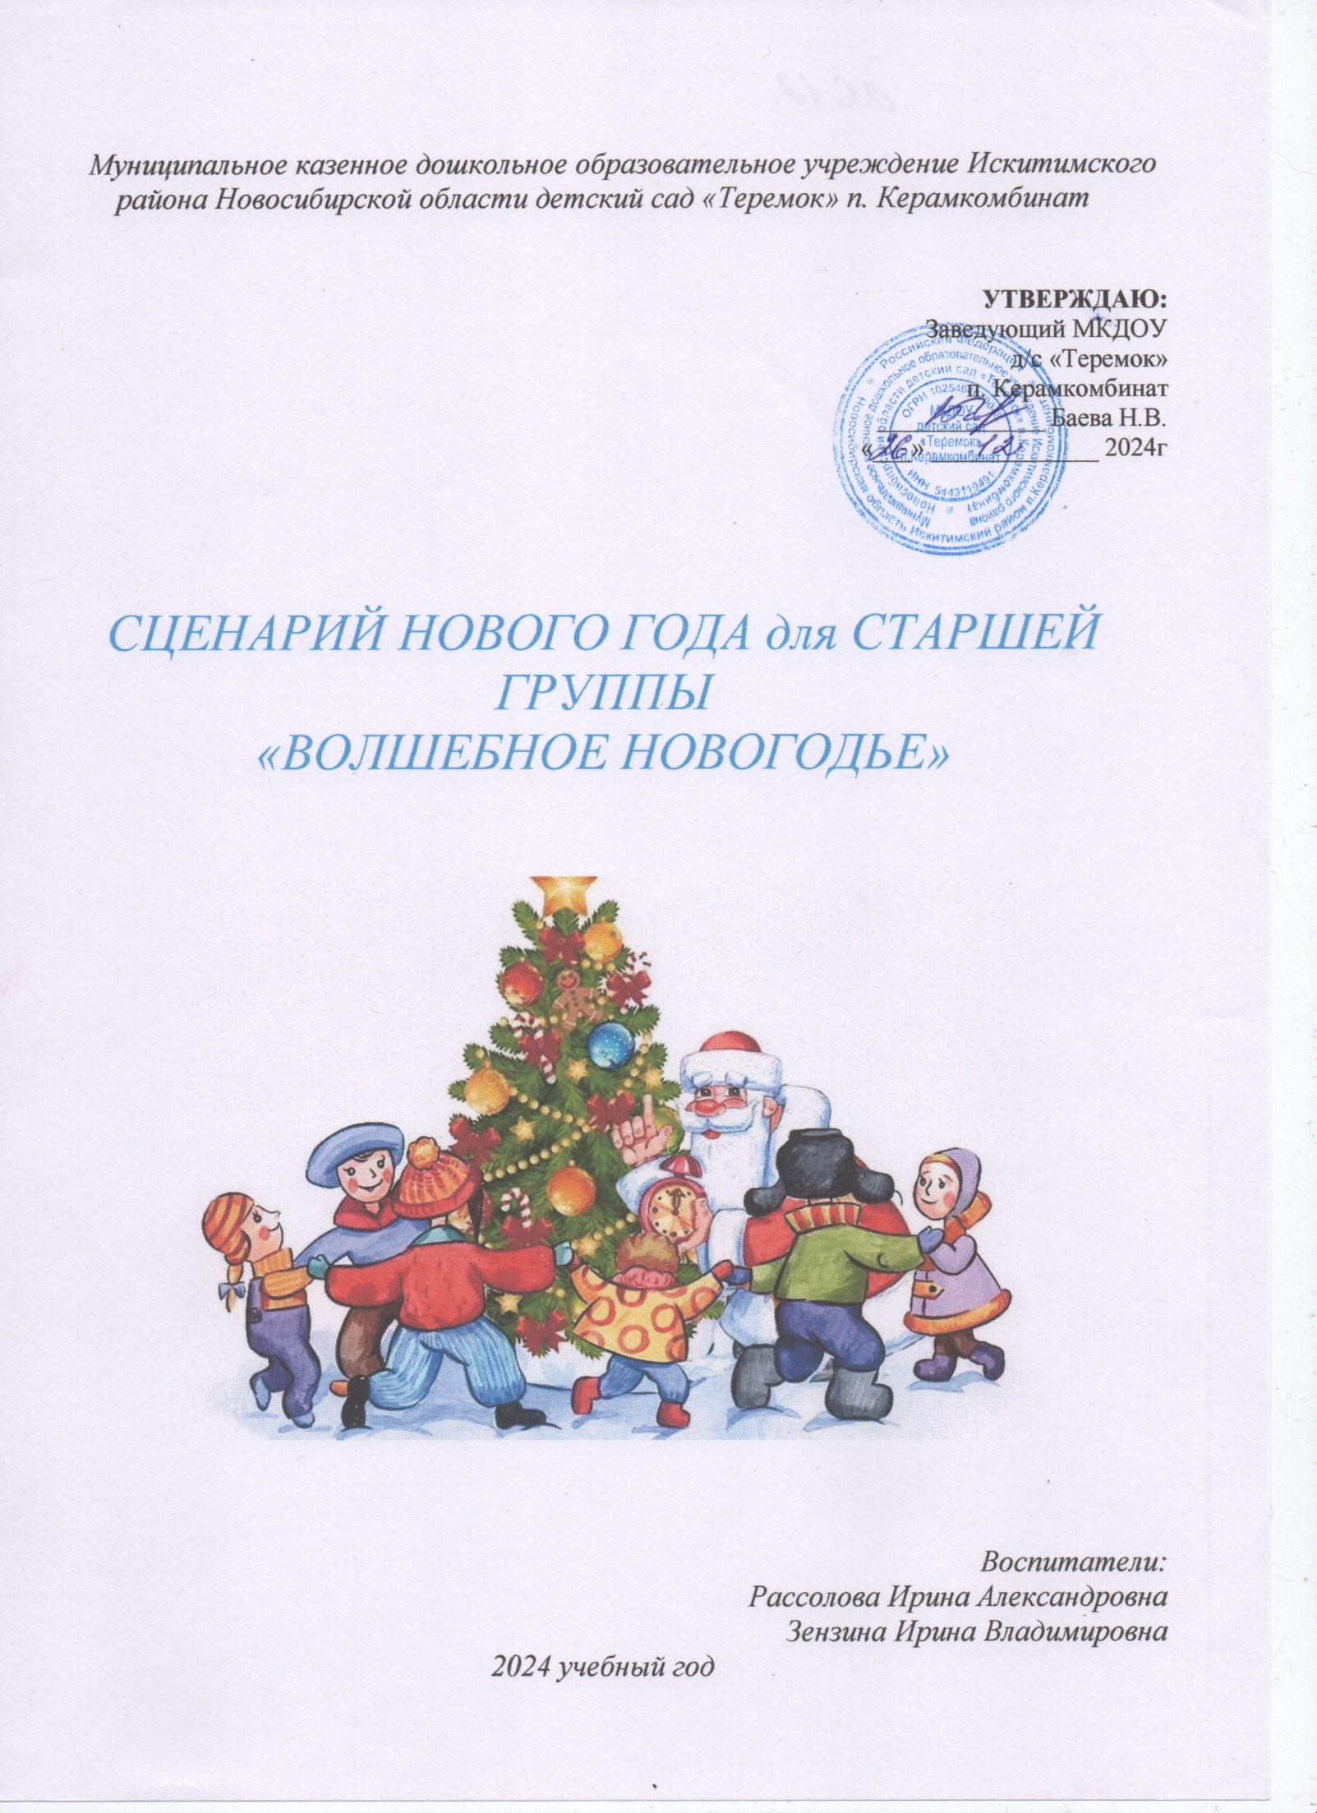

*Муниципальное казенное дошкольное образовательное учреждение Искитимского района Новосибирской области детский сад «Теремок» п. Керамкомбинат*

**УТВЕРЖДАЮ:**

Заведующий МКДОУ

д/с «Теремок»

п. Керамкомбинат

_____________ Баева Н.В.

«___» _____________ 2024г

*СЦЕНАРИЙ НОВОГО ГОДА для СТАРШЕЙ ГРУППЫ*

*«ВОЛШЕБНОЕ НОВОГОДЬЕ»*

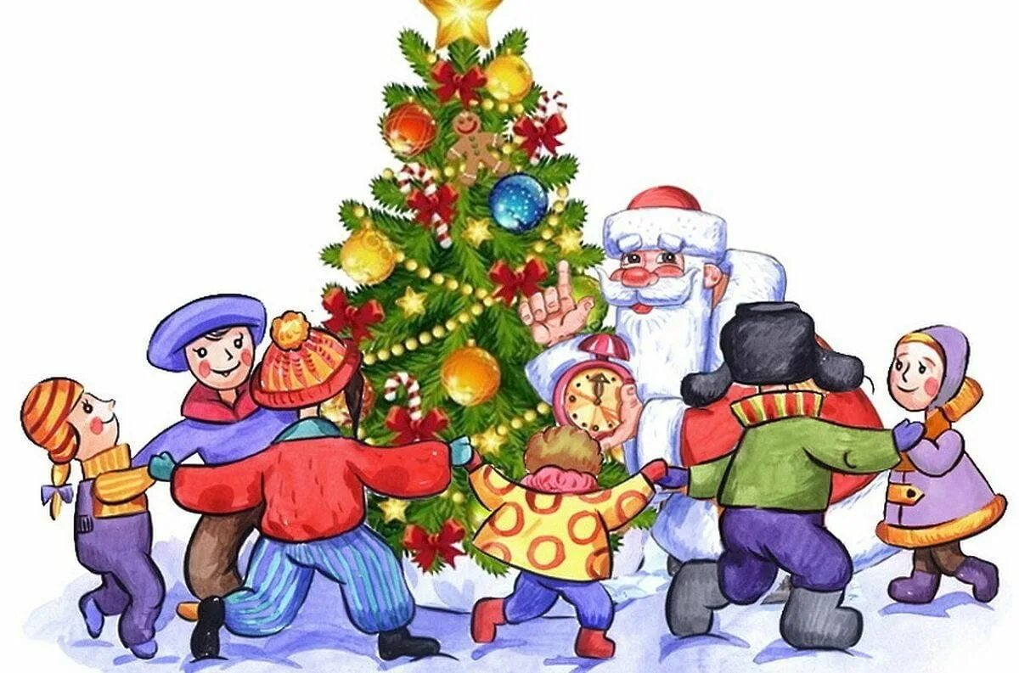

*Воспитатели:*

*Рассолова Ирина Александровна*

*Зензина Ирина Владимировна*

*2024 учебный год*

Цель:

*Формирование детей о новогоднем празднике и персонажах утренника, создание условий для реализации самостоятельной творческой деятельности детей в ходе совместной деятельности.*

*Задачи:*

*Создать условия для удовлетворения потребности в самовыражении детей, поощрять детей самостоятельно исполнять песни, читать стихи, водить хороводы, учувствовать в музыкальных играх.*

*Развивать актёрские способности детей, развивать музыкально – ритмический вкус, музыкальную память, творческое воображение, выразительную речь.*

*Воспитывать у детей культуру поведения на празднике, умение радоваться самому и доставлять радость другим.*

*Персонажи:*

*Ведущий, Снегурочка, Колдунья, Кот, Дед Мороз*

*Оборудование:*

*зеркальце, стол с различными бутылочками для Колдуньи, волшебная книга, снежные комочки, котелок для зелья, мешок с подарками,*

**Ведущая:**

Время бежит всё вперёд и вперёд, Вот на пороге стоит новый год! Праздник пора начинать нам друзья,

Нам без веселья сегодня нельзя!

*Дети под музыку «****Замела метелица»*** *выходят, танцуют*

**Ведущая:**

Новый год, - удивительный бал! Сколько друзей ты хороших собрал, Пусть все смеются, танцуют, поют,

Нас чудеса интересные ждут!!!

*дети читают стихи*

1.День чудесный настает,

К нам приходит Новый год!

Праздник смеха и затей,

Праздник сказки для детей.

Как красиво в нашем зале,

Мы друзей своих созвали,

Веселится наш народ.

Мы встречаем Новый год.

2.За окошком снег идёт,

Значит, скоро Новый год.

Дед Мороз уже в пути,

Долго к нам ему идти

По заснеженным полям,

По сугробам, по лесам.

Принесёт он ёлочку

В серебряных иголочках.

С Новым годом нас поздравит

И подарки нам оставит.

3.Перед праздником зима Для зеленой елки

Платье белое сама Сшила без иголки.

Отряхнула белый снег

Елочка с поклоном

И стоит красивей всех

В платьице зеленом.

Ей зеленый цвет к лицу,

Елка знает это.

Как она под Новый год

Хорошо одета!

4.Почему снежок идет?

Почему на речке лед?

Это к нам зима пришла -

Много снега намела.

Почему у нас в гостях

Елка в ярких огоньках?

Потому что к нам идет

Зимний праздник - Новый год!

*Поют песню* ***: «Тик так тикают часы»***

**Ведущий.**

Тише, тише, свет погас,

Наступил волшебный час,

В сказке может все случиться, Наша сказка впереди. Сказка! Вот она! Стучится! Скажем сказке…заходи!

*Под музыку появляется Снегурочка, танцует перед ёлкой, останавливается.*

**Снегурочка.**

К вам пришла из сказки зимней.

Вся из снега, серебра.  
Со мною дружат все снежинки.

Я всех люблю, ко всем добра!

Я люблю морозный иней, мне без стужи жить нельзя.

Дед Мороз мне выбрал имя: Я Снегурочка, друзья!

Здравствуйте! *кланяется*

**Ведущий.** Здравствуй, Снегурочка, здравствуй красавица! Мы очень рады тебя видеть.

**Снегурочка.**

Из леса к вам, дети, я в гости пришла,

Веселье и радость с собой принесла!

Меня Дед Мороз к вам пораньше послал,

А сам за подарками в лес побежал.

**Ведущая.**

Вот оно как! Что ж …придётся ждать, ребята!

Но не будем мы скучать!

Пока ждём мы Дед Мороза

Предлагаю поиграть! И стихи вам почитать

*(дети читают стихи)*

**5.** Где Снегурочка живет?

Там, где холод, снег и лед.

Там, где кружится пурга,

Где глубокие снега.

Ей построила зима

Ледяные терема.

Там Снегурочка живет,

Новогодний праздник ждет!

6.Милую Снегурочку   
Дружно позовём.   
Огоньки на ёлочке   
Вместе с ней зажжём.   
Будем петь мы песенки.   
Будем танцевать!   
Хорошо у ёлочки   
Новый год встречать!

**Снегурочка.**

А я предлагаю поиграть в игру

*Музыкальная игра: « Носочек, носочек, каблучок».*

**Снегурочка.**

А, елочка, почему у нас не горит, не порядок.

Ну-ка, елка, улыбнись,

Ну-ка, елка, встрепенись!

Скажем елке 1,2,3.

Светом радостным гори!

*( зажигается елка)*

**Снегурочка:**

Ёлка светится, искрится

Будем вместе веселится!

**Ведущий:** Дети стихи про ёлочку прочтут

*(дети читают стихи)*

7.Ну-ка, елочка, светлей, Заблести огнями!

Пригласили мы гостей, Веселиться с нами.

По дорожкам, по снегам,

По лесным лужайкам

Прискакал на праздник к нам

Длинноухий зайка.

А за ним - смотрите все! -

Рыжая лисица.

Захотелось и лисе

С нами веселиться.

8. Вперевалочку идет

Косолапый мишка.

Он принес в подарок мед

И большую шишку.

Ну-ка, елочка, светлей

Заблести огнями,

Чтобы лапы у зверей

Заплясали сами.

12. Здравствуй,елка,как мы рады,  
Что ты снова к нам пришла,  
И в зелененьких иголках  
Свежесть леса принесла!  
На ветвях твоих игрушки,  
И фонарики горят,  
Разноцветные хлопушки,  
Бусы разные горят!

**Ведущий**: Потихоньку посидим сказку в гости пригласим

*Гаснет свет, звучит «Музыка колдовства». Перед елкой****появляется Колдунья -****зловеще смеется, за елкой спрятался Черный кот. Колдунья начинает раскладывать пучки трав, рядом котелок, «варит зелье» и приговаривает:*

**Колдунья:**

Ширли-мырли Карабас

Наколдую я сейчас.

***Включается свет.***

**Колдунья:**И куда это меня колдовские силы принесли? Неужто, на праздник какой-то? Фу, ненавижу смех, веселье, детишек тоже ненавижу! Люблю только себя, красавицу-раскрасавицу! (ищет зеркало) Где же оно, зеркало моё волшебное. Эй, слуга мой верный, куда ты опять зеркало подевал?

*Из-за елки появляется Кот, идет к Колдунье мяукает,*

*смотрится в зеркало.*

**Колдунья:** Ах ты негодный, котик-обормотик, а ну отдай зеркало.

**Кот:** Не сердись, хозяюшка, я только на секундочку взял – мышка в глаз попала.

*Колдунья берет зеркало.*

**Колдунья**: (*Коту)* Брысь негодный! *Кот прячется под ёлкой*

Свет мой зеркальце скажи (смотрится в зеркало)

Да всю правду доложи

Я ль на свете всех милее

Всех румяней и белее

**Голос:** (*записанный на кассете*)6

А ей зеркальце в ответ:

«Ты прекрасна, спору нет,

Но Снегурочка милее

И румяней и белее!»

**Колдунья:** Снегурочка? Это какая ещё Снегурочка? Где бы мне только найти эту девицу-белолицу!

**Кот:** Хозяюшка, хозяюшка, да посмотри же вот она! (*показывает на Снегурочку, затем берет её за руку и ведет к Колдунье).*

**Колдунья:**Вот ты и попалась, красавица писанная. Сейчас я тебя в лягушку превращу.

**Снегурочка:** Ой, не трогайте меня, пожалуйста, ведь без меня не бывает праздника Нового года!

**Колдунья:** Новый год? Это что такое? и с чем его едят?

**Снегурочка:** Его не едят, а празднуют. Это самый весёлый праздник.

**Колдунья:** Весёлый? Ну нет! Праздник детям я сорву. Беспорядок наведу!

**Снегурочка:** Не боимся мы угроз! К нам приедет Дед Мороз!

Так что вам совет такой: убирайтесь- ка домой!

**Колдунья:**

Всё равно! В ваш Новый год я не верю!

Хватит болтать, надоело!

Есть у меня одно колдовство – зелье волшебное!

**Кот:**Вари, вари, колдунья, зелье!

*(Колдунья все перемешивает в котле, там же стоит баночка с конфетти)*

**Колдунья:** Тихо все, готово зелье!

Ширли-мырли карабас,

Наколдую я сейчас.

Злые силы вы летите

И Снегурку усыпите!

*Колдунья «брызгает» конфетти на Снегурочку зелье и та засыпает.*

**Колдунья:**Эй, слуга мой верный! Отведи ее под елку, с глаз моих, пусть там поспит. Вот теперь можно и повеселиться.

**Кот:** А с ними, что делать будем? (*показывает на детей)*

**Колдунья:** Что-что, кого-то в слуги возьмем, кого-то в пиявочек да лягушек превратим, надо же из чего-то зелье приготавливать. Но, если сумеете выполнить одно мою задания оставлю вас в покое. Согласны? (Да).

**Колдунья**:

Выручай-ка, Кот-Баюн,

Знаю, ты большой игрун,

Сделай, чтобы эти *(Показывает в сторону детей.)*

Проиграли и отсюда убежали.

**Кот.** Слушаюсь, хозяюшка. Сейчас мы поиграем с вами в снежки, а правила такие. Я с Колдуньей в середке стоять буду, а вы вокруг нас будете снежками перекидываться. Сколько мы снежков поймаем, столько детей и заберем к себе во служение.

*Игра «Снежки»*

*Под веселую музыку проводится игра.*

*Колдунья и Кот-Баюн не поймали ни одного снежка.* ***Сели***

**Колдунья.** *(накидывается на Кота).*Что за игру дурацкую ты придумал, из-за тебя мы проиграли.

*Торжественная музыка.* *Входит Дед Мороз.*

**Д.М.:**А вот и я, а вот и я Заждались меня друзья?

 – Я — весёлый Дед Мороз, озорник, проказник,

Я к ребятам приглашен на весёлый праздник!

Я везде желанный гость, знаю всё на свете.

Дедушку Мороза ждут взрослые и дети!

Здравствуйте, дорогие ребята! Здравствуйте, уважаемые гости!

Я пришёл к вам веселиться,

Петь, плясать, играть, резвиться.

А где же моя внученька-Снегурочка?

*Дети рассказывают.*

**Д.М.:**Значит, спит Снегурочка, это не беда есть волшебный посох у меня!

Волшебный посох, раз-два-три! А ну-ка, чудо сотвори! Снегурочку ты разбуди!

*Трижды ударяет посохом оземъ, Снегурочка просыпается*

**Снегурочка:**Дедушка Мороз, это Колдунья и её злой кот во всем виноваты.

**Д.М.:**Знаю, знаю Снегурочка

**Колдунья:**

Все равно вам помешаю, Я не зря колдунья злая.

Котик, а котик неси ко мне оставшееся зелье, сейчас мы тут всех усыпим!

*Кот с зельем подходит к Колдуньи.*

**Д.М**.

Остановись, колдунья злая! Творить добро пришла пора!

Я в эту ночь повиливаю: Будь феей света и добра!

*(Д.М. ударяет посохом оземь.* *Колдунья становится доброй.)*

**Колдунья:**

Как хорошо, что зло пропало!

Я стала доброй, и теперь

Добра я сделаю немало

Для всех: и взрослых, и детей.

УХОДИТ

**Снегурочка:** А давай дед мороз поиграем с ребятишками. (Зовёт детей_

*Хороводная игра «Мы повесим шарики»*

**Дед Мороз.** Ох, старый я ребята, устал.

**Ведущий.** Сядь Дедушка, отдохни, да послушай стихи.

*(дети читают стихи)*

9. Баба елку украшала,

Кирилл бабушке помог;

Подавал он ей игрушки:

Звезды, шарики, хлопушки.

А потом гостей позвали

И у елочки сплясали!

10. Всё белым-бело от пуха!

Нет порядка во дворе.

Крутит вьюга-завируха

Белым снегом в декабре.

Крутит, мутит, завывает,

Стонет, охает, поёт!

Снег в сугробы навивает,

Погулять нам не даёт!

11.К нам на ёлку - ой-ой-ой! -

Дед Мороз идёт живой.

- Ну и Дедушка Мороз!..

Что за щёки!

Что за нос!..

Борода-то, борода!..

А на шапочке звезда!

13. Всех на свете поздравляем,

Всем мы от души желаем,

Чтоб ладоши хлопали,

Чтобы ноги топали,

Чтобы дети улыбались,

Веселились и смеялись.

**Ведущий.** Дедушка мороз, а ребята для тебя ещё танец приготовили

*Танец «Валенки»*

*Песня: Русская зима.*

**Дед Мороз:** Молодцы! А ну, на места скорей бегите…

**Дед Мороз:**

Что ж, теперь идти пора, до свиданья, детвора! Что - то очень мне здесь жарко...

**Ведущая:**

Дедушка Мороз, а где ж подарки? Ведь ты каждый год их приносил?

**Дед Мороз:**

Как же я про них забыл…? Что, подарочков хотите? Возраженья будут, нет? Что ж, сидите и смотрите, как колдует старый дед.

Буги-вуги, буги-вуги, Не шумите, злые вьюги!

Эй, вы, двери, отворитесь! И подарки, появитесь! Стучит посохом

**Дед мороз** - Время пришло, нам прощаться пора   
Вам пожеланья мои, детвора:  
Сильными быть, не болеть, не скучать   
Добрыми, умными, смелыми стать  
А, через год я к вам снова приду,

Новую сказку с собой приведу  
**Снегурочка:** Я в новом году вам желаю успеха,   
Побольше веселого, звонкого смеха.   
Побольше веселых друзей и подруг,   
Чтоб все вместе с вами смеялись вокруг

Дед мороз приглашение на хороводвсех

*Хоровод с родителями «В лесу родилась Елочка»*